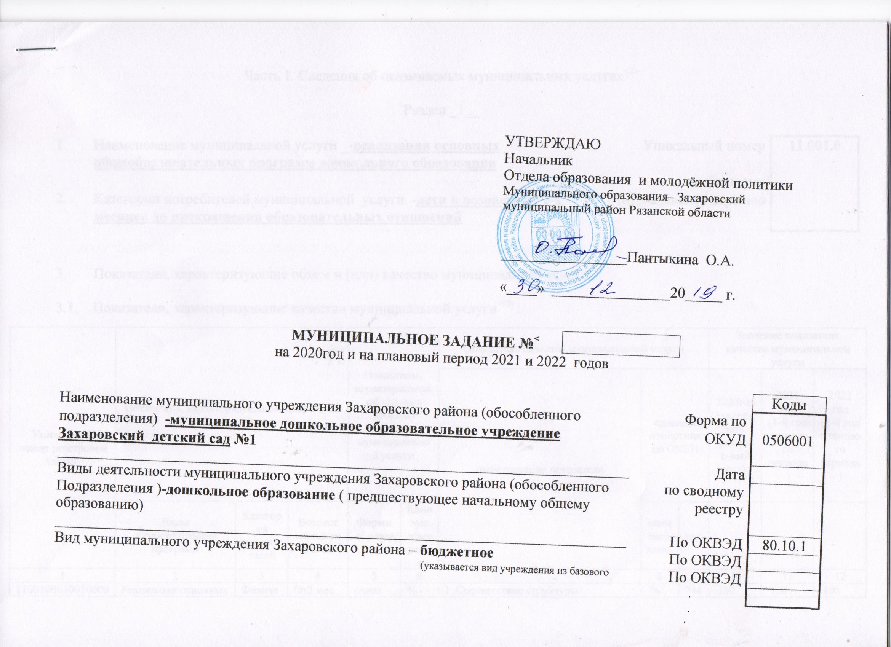
УТВЕРЖДАЮ
Начальник
Отдела образования и молодёжной политики Муниципального образования– Захаровский муниципальный район Рязанской области

_________________Пантыкина О.А.

«____» ________________20_____ г.

МУНИЦИПАЛЬНОЕ ЗАДАНИЕ №<
на 2020год и на плановый период 2021 и 2022 годов

 |  |  | Коды
Наименование муниципального учреждения Захаровского района (обособленного |  | Форма по | 0506001
подразделения) -муниципальное дошкольное образовательное учреждение Захаровский детский сад №1 |  | ОКУД
_____________________________________________________________________________ |  | Дата
Виды деятельности муниципального учреждения Захаровского района (обособленного |  | по сводному
Подразделения )-дошкольное образование ( предшествующее начальному общему образованию) |  | реестру
_____________________________________________________________________________ |  | По ОКВЭД | 80.10.1
Вид муниципального учреждения Захаровского района – бюджетное |  | По ОКВЭД
(указывается вид учреждения из базового |  | По ОКВЭД
Часть 1. Сведения об оказываемых муниципальных услугах^{<2>}

Раздел _1__

- Наименование муниципальной услуги _-реализация основных общеобразовательных программ дошкольного образования |  | Уникальный номер | 11.001.0
 |  | по базовому
- Категории потребителей муниципальной услуги -дети в возрасте от 2-х месяцев до прекращения образовательных отношений |  | (отраслевому) перечню
- Показатели, характеризующие объем и (или) качество муниципальной услуги:

  - Показатели, характеризующие качество муниципальной услуги ^{<3>}:

Уникальный номер реестровой записи | Показатель, характеризующий содержание муниципальной услуги |  |  | Показатель, характеризующий условия (формы) оказания муниципальной услуги |  | Показатель качества муниципальной услуги |  |  | Значение показателя качества муниципальной услуги
 |  |  |  |  |  | наименование показателя | единица измерения по ОКЕИ |  | 2020год (очередной финансо-вый год) | 2021 год  (1-й год планового периода) | 2022 год  (2-й год планового периода)
 | Виды образовательных программ | Категория потребителей | Возраст воспитанников | Формы образования | Единица измерения |  | наименование | код
1 | 2 | 3 | 4 | 5 | 6 | 7 | 8 | 9 | 10 | 11 | 12
11001000100100001002100 | Реализация основных общеобразовательных программ дошкольного образования | Физические лица | От2 мес до прекращения образовательных отношений | очная | % | 1. Соответствие структуры образовательной программы детского сада ФГОС ДО | % | 744 | 100 | 100 | 100
 |  |  |  |  |  | 2.Обеспеченность кадрами | % | 744 | 100 | 100 | 100
 |  |  |  |  |  | 3.Доля педагогов, соответствующих квалификационным требованиям | % | 744 | 100 | 100 | 100
 |  |  |  |  |  | 4. Доля воспитанников охваченных программой дошкольного образования | % | 744 | 100 | 100 | 100

допустимые (возможные) отклонения от установленных показателей качества муниципальной услуги, в пределах
которых муниципальное задание считается выполненным (процентов) | -10%

  - Показатели, характеризующие объем муниципальной услуги:

Уникальный номер реестровой записи | Показатель, характеризующий содержание муниципальной услуги |  |  | Показатель, характеризующий условия (формы) оказания муниципальной услуги |  | Показатель качества муниципальной услуги |  |  | Значение показателя качества муниципальной услуги |  |  | Среднегодовой размер платы (цена, тариф)
 |  |  |  |  |  | наименование показателя | единица измерения по ОКЕИ |  | 2020 год (очеред-ной финансо-вый год) | 2021 год  (1-й год планового периода) | 2022 год  (2-й год планового периода) | 2020 год (очеред-ной финансо-вый год) | 2021 год  (1-й год планового периода) | 2022 год  (2-й год планового периода)
 | Виды образовательных программ | Категория потребителей | Возраст воспитанников | Формы образования | Единица измерения |  | наименование | код
1 | 2 | 3 | 4 | 5 | 6 | 7 | 8 | 9 | 10 | 11 | 12 | 13 | 14 | 15
10011001000100100001002100 | Реализация основных общеобразовательных программ дошкольного образования | Физические лица | От2 мес до прекращения образовательных отношений | очная | человек | 1. Среднегодовое количество детей, посещающих дошкольное образовательное учреждение | человек | 744 | 63 | 63 | 65 | 1350 | 1350 | 1350
 |  |  |  |  |  | 2. Количество детей охваченных программой дошкольного образования | человек | 744 | 95 | 95 | 95 | 1350 | 1350 | 1350

Раздел _2__

- Наименование муниципальной услуги _-реализация основных общеобразовательных программ дошкольного образования |  | Уникальный номер | 50.Д45.0
 |  | по базовому
- Категории потребителей муниципальной услуги -дети инвалиды |  | (отраслевому) перечню
- Показатели, характеризующие объем и (или) качество муниципальной услуги:
  - Показатели, характеризующие качество муниципальной услуги ^{<3>}:
Уникальный номер реестровой записи | Показатель, характеризующий содержание муниципальной услуги |  |  | Показатель, характеризующий условия (формы) оказания муниципальной услуги |  | Показатель качества муниципальной услуги |  |  | Значение показателя качества муниципальной услуги
 |  |  |  |  |  | наименование показателя | единица измерения по ОКЕИ |  | 2020год (очередной финансо-вый год) | 2021 год  (1-й год планового периода) | 2022год  (2-й год планового периода)
 | Виды образовательных программ | Категория потребителей | Возраст воспитанников | Формы образования | Единица измерения |  | наименование | код
1 | 2 | 3 | 4 | 5 | 6 | 7 | 8 | 9 | 10 | 11 | 12
50Д45000300500301083100 | Реализация основных общеобразовательных программ дошкольного образования | Дети-инвалиды | От 3лет до 8 лет | очная | % | 1. Соответствие структуры образовательной программы детского сада ФГОС ДО | % | 744 | 100 | 100 | 100
 |  |  |  |  |  | 2.Обеспеченность кадрами | % | 744 | 100 | 100 | 100
 |  |  |  |  |  | 3.Доля педагогов, соответствующих квалификационным требованиям | % | 744 | 100 | 100 | 100
 |  |  |  |  |  | 4. Доля воспитанников охваченных программой дошкольного образования | % | 744 | 0 | 0 | 0

допустимые (возможные) отклонения от установленных показателей качества муниципальной услуги, в пределах
которых муниципальное задание считается выполненным (процентов) | -10%

  - Показатели, характеризующие объем муниципальной услуги:

Уникальный номер реестровой записи | Показатель, характеризующий содержание муниципальной услуги |  |  | Показатель, характеризующий условия (формы) оказания муниципальной услуги |  | Показатель качества муниципальной услуги |  |  | Значение показателя качества муниципальной услуги |  |  | Среднегодовой размер платы (цена, тариф)
 |  |  |  |  |  | наименование показателя | единица измерения по ОКЕИ |  | 2020 год (очеред-ной финансо-вый год) | 2021 год  (1-й год планового периода) | 2022год  (2-й год планового периода) | 2020 год (очеред-ной финансо-вый год) | 2021 год  (1-й год планового периода) | 2022 год  (2-й год планового периода)
 | Виды образовательных программ | Категория потребителей | Возраст воспитанников | Формы образования | Единица измерения |  | наименование | код
1 | 2 | 3 | 4 | 5 | 6 | 7 | 8 | 9 | 10 | 11 | 12 | 13 | 14 | 15
11001000100100001002100 | Реализация основных общеобразовательных программ дошкольного образования | Дети-инвалиды | От 3лет до 8 лет | очная | человек | 1. Среднегодовое количество детей, посещающих дошкольное образовательное учреждение | человек | 744 | 0 | 0 | 0 | 0 | 0 | 0
 |  |  |  |  |  | 2. Количество детей охваченных программой дошкольного образования | чел | 744 | 0 | 0 | 0 | 0 | 0 | 0

Раздел 3_

- Наименование муниципальной услуги – присмотр и уход |  | Уникальный номер | 11.Д40.0
 |  | по базовому
- Категории потребителей муниципальной услуги – дети в возрасте от 2 – х месяцев до прекращения образовательных отношений |  | (отраслевому) перечню
  - Показатели, характеризующие объем и (или) качество работы:
  - Показатели, характеризующие качество работы ^{<5>}:

Уникаль-ный номер реестровой записи | Показатель, характеризующий содержание работы (по справочникам) |  |  | Показатель, характеризующий условия (формы) выполнения работы (по справочникам) |  | Показатель качества работы |  |  | Значение показателя качества работы
 |  |  |  |  |  | наименование показателя | единица измерения по ОКЕИ |  | 2020 год (очеред-ной финансо-вый год) | 2021год  (1-й год планового периода) | 2022 год  (2-й год планового периода)
 | Виды образовательных программ | Категория потребителей | Возраст воспитанников | Формы образования | Единица измерения |  | наименование | код
1 | 2 | 3 | 4 | 5 | 6 | 7 | 8 | 9 | 10 | 11 | 12
11Д40004300400007008100 | Присмотр и уход | Обучающиеся ,за исключением детей-инвалидов и инвалидов | От2 мес до прекращения образовательных отношений | очная | % | Соблюдение рациона питания в соответствии с Сан ПиН | % | 744 | 90 | 90 | 90
 |  |  |  |  |  | Обеспеченность воспитанников учреждения в соответствии с ФГОС: мягким инвентарем, игрушками, художественной литературой. | % | 744 | 95 | 95 | 95
 |  |  |  |  |  | Удовлетворенность родителей (законных представителей) качеством муниципальной услуги по организации присмотра и ухода за детьми | % | 744 | 85 | 90 | 90
 |  |  |  |  |  | Соответствие места оказания услуги требованиям безопасности (антитеррористическая защищенность, пожарная безопасность) и Сан ПиН | % | 744 | 85 | 85 | 85

допустимые (возможные) отклонения от установленных показателей качества работы, в пределах которых
государственное задание считается выполненным (процентов) | -10%
  - Показатели, характеризующие объем муниципальной услуги:

Уникальный номер реестровой записи | Показатель, характеризующий содержание муниципальной услуги |  |  | Показатель, характеризующий условия (формы) оказания муниципальной услуги |  | Показатель качества муниципальной услуги |  |  | Значение показателя качества муниципальной услуги |  |  | Среднегодовой размер платы (цена, тариф)
 |  |  |  |  |  | наименование показателя | единица измерения по ОКЕИ |  | 2020год (очеред-ной финансо-вый год) | 2021 год  (1-й год планового периода) | 2022 год  (2-й год планового периода) | 2020 год (очеред-ной финансо-вый год) | 2021 год  (1-й год планового периода) | 2022 год  (2-й год планового периода)
 | Виды образовательных программ | Категория потребителей | Возраст воспитанников | Формы образования | Единица измерения |  | наименование | код
1 | 2 | 3 | 4 | 5 | 6 | 7 | 8 | 9 | 10 | 11 | 12 | 13 | 14 | 15
11Д40004300400007008100 | Присмотр и уход | Обучающиеся ,за исключением детей-инвалидов и инвалидов | От2 мес до прекращения образовательных отношений | очная | % | Охват детей дошкольного возраста, проживающих на территории микрорайона оказываемой услугой | % | 744 | 75 | 75 | 75 | 1350 | 1350 | 1350

Часть 2. Сведения о выполняемых работах ^{<4>}

Раздел ___

- Наименование работы ______________________________________________ |  | Уникальный номер
_______________________________________________________________________ |  | по базовому
- Категории потребителей работы ______________________________________ |  | (отраслевому) перечню
_______________________________________________________________________
- Показатели, характеризующие объем и (или) качество работы:
  - Показатели, характеризующие качество работы ^{<5>}:

Уникаль-ный номер реестровой записи | Показатель, характеризующий содержание работы (по справочникам) |  |  | Показатель, характеризующий условия (формы) выполнения работы (по справочникам) |  | Показатель качества работы |  |  | Значение показателя качества работы
 |  |  |  |  |  | наимено-вание показа-теля | единица измерения по ОКЕИ |  | 20__ год (очеред-ной финансо-вый год) | 20__ год  (1-й год планового периода) | 20__ год  (2-й год планового периода)
 |  |  |  |  |  |  | наимено-вание | код
 | (наиме-нование показа-теля) | (наиме-нование показа-теля) | (наиме-нование показа-теля) | (наимено-вание показа-теля) | (наимено-вание показа-теля)
1 | 2 | 3 | 4 | 5 | 6 | 7 | 8 | 9 | 10 | 11 | 12

допустимые (возможные) отклонения от установленных показателей качества работы, в пределах которых
государственное задание считается выполненным (процентов)

- Нормативные правовые акты, устанавливающие размер платы (цену, тариф) либо порядок ее (его) установления:

Нормативный правовой акт
вид | принявший орган | дата | номер | наименование
1 | 2 | 3 | 4 | 5
Решение | Собрание депутатов | 29.12.2010 г | 142 | «О оплате, взимаемой с родителей (законных представителей) за присмотр и уход за детьми, осваивающими образовательные программы дошкольного образования в организациях, осуществляющих образовательную деятельность на территории Захаровского муниципального района Рязанской области. ( с изменениями и дополнениями) .

- Порядок оказания муниципальной услуги
  - Нормативные правовые акты, регулирующие порядок оказания муниципальной услуги
Федеральный Закон от 06.10.2003 №131-ФЗ «Об общих принципах организации местного самоуправления в Российской Федерации» (c изменениями от 02.03.2007).
Закон Российской Федерации от 29.12.2012 года №273-ФЗ «Об образовании в Российской Федерации».
Санитарно-эпидемиологические правила и нормативы СанПин 2.4.1.3094-13 «Санитарно-эпидемиологические требования к устройству, содержанию и организации режима работы дошкольных образовательных учреждений» (утв. Постановлением Главного государственного санитарного врача РФ 15.05.2013г. №26).
Санитарно-эпидемиологические правила СП 3.5.1378-03 «Санитарно-эпидемиологические требования к организации и осуществлению дезинфекционной деятельности» (утв. Главным государственным санитарным врачом РФ 09.06.2003).
Санитарно-эпидемиологические правила СП 2.3.2.1940-05 «Организация детского питания» (утв. Главным государственным санитарным врачом РФ 19.01.2005).
Приказ Министерства образования и науки Российской Федерации (Минобрнауки России от 30 августа 2013г. №1014 «Об утверждении Порядка организации и осуществления образовательной деятельности по основным общеобразовательным программам – образовательным программам дошкольного образования».
- Устав Муниципального дошкольного образовательного учреждения Захаровский детский сад №1 муниципального образования - Захаровского муниципального района Рязанской области, утвержденный постановлением Администрации муниципального образования -Захаровский муниципальный район Рязанской области № 109 от 02.03.2016г.

  - Порядок информирования потенциальных потребителей муниципальной услуги:

Способ информирования | Состав размещаемой информации | Частота обновления информации
1 | 2 | 3
Информационные стенды | Режим работы учреждения, сетка занятий на холодный и теплый период, меню, информация о работе творческих групп и т.д. | ежегодно
Родительские собрания | Информация о результатах контроля над выполнением муниципального задания | 1 раз в квартал
Размещение информации на официальном сайте | Режим работы учреждения, сетка занятий на холодный и теплый период, меню, информация о работе детского сада. | По мере обновления информации

Часть 3. Прочие сведения о муниципальном задании ^{<6>}

- Основания для досрочного прекращения выполнения муниципального задания
Наименование | Пункт, часть, статья и реквизиты нормативного правового акта, иные основания
Окончание срока действия лицензии | Закон Российской Федерации от 29.12.2012г. №273-ФЗ «Об образовании в Российской Федерации», ст. 91.  Устав Муниципального дошкольного образовательного учреждения Захаровский детский сад №1 муниципального образования -Захаровский муниципальный район Рязанской области, утвержденный постановлением Администрации Захаровского муниципального района № 109 от 02.03.2016г.
Реорганизация | Закон Российской Федерации от 29.12.2012г. №273-ФЗ «Об образовании в Российской Федерации», ст. 22.  Устав Муниципального дошкольного образовательного учреждения Захаровский детский сад №1 муниципального образования- Захаровский муниципальный район Рязанской области, утвержденный постановлением Администрации Захаровского муниципального района № 109 от 02.03.2016г г.
Ликвидация | Закон Российской Федерации от 29.12.2012г. №273-ФЗ «Об образовании в Российской Федерации», ст. 22.  Устав Муниципального дошкольного образовательного учреждения Захаровский детский сад №1 муниципального образования - Захаровский муниципальный район Рязанской области, утвержденный постановлением Администрации Захаровского муниципального района № 109 от 02.03.2016г.  - Нарушения пожарной безопасности (ст. 6,12 Федерального Закона о пожарной безопасности от 21.12.1994 №69-ФЗ);  - Нарушение санитарных правил эксплуатации общественных зданий сооружений, оборудования и транспорта (ст.24 Федерального Закона о санитарно-эпидемиологическом благополучии населения от 30.03.1999 №52-ФЗ);  - При возникновении угрозы жизни или здоровью людей, эпидемии, наступлении радиационной аварии или техногенной катастрофы (ст. 3.12 кодекса Российской Федерации об административных нарушениях).
- Иная информация, необходимая для выполнения (контроля за выполнением) муниципального задания ______________________________________________________________________________________________
- Порядок контроля за выполнением муниципального задания
Форма контроля | Периодичность | органы власти, осуществляющие контроль за выполнением муниципального задания
1 | 2 | 3
- Внутренний контроль:  - Оперативный  - Контроль мероприятий  3) Итоговый контроль | По выявленным проблемным фактам и жалобам, касающихся качества предоставления услуг  По итогам проведенного мероприятия  За отчетный год | Руководитель – заведующий детского сада.  Руководитель – заведующий детского сада.  Руководитель – заведующий детского сада.
- Внешний контроль | За отчетный год | Отдел образования и молодёжной политики муниципального образования Захаровский муниципальный район Рязанской области
- Требования к отчетности о выполнении муниципального задания - 1 раз в год
  - Периодичность представления отчетов о выполнении муниципального задания ____________________________
Сроки представления отчетов о выполнении муниципального задания - ежегодно до 01 февраля следующего за отчетным годом.
  - Иные требования к отчетности о выполнении государственного задания отсутствуют
- Иные показатели, связанные с выполнением муниципального задания,
отсутствуют

